新 书 推 荐

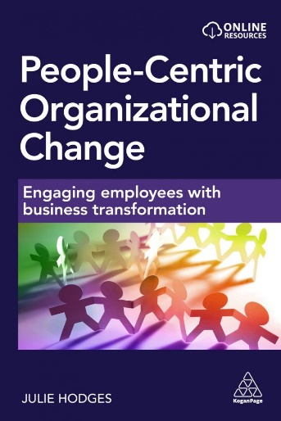
中文书名：《以人为本的组织变革：让员工参与业务转型》
英文书名：PEOPLE-CENTRIC ORGANIZATIONAL CHANGE: Engaging Employees with Business Transformation
作 者：Julie Hodges
出 版 社：Kogan Page
代理公司：ANA/Jessica
页 数：288页
出版时间：2024年2月
代理地区：中国大陆、台湾
审读资料：电子稿
类 型：经管
亚马逊畅销书排名：
196 in Organisational Theory & Behaviour Management
282 in Human Resources Management
325 in Management Science

内容简介：

要实现成功的商业变革，关键在于让员工参与进来，推动以人为本的转型过程。本书正是阐述如何做到这一点的实用手册。

《以人为本的组织变革》一书由变革管理行业的领军人物撰写，他同时拥有学术和实践经验。本书是一部面向变革专业人士和研究生的实用指南，它涵盖了什么是以人为本的变革、为什么必须让员工参与变革、变革沟通的重要性，以及如何在混合工作环境中有效地与分布在各地的员工进行有效沟通等各个方面。本书运用已以证据为基础的研究，充分探讨了变革中人的动力，解释了如何促进同事间的合作，并说明了如何让一线管理者参与变革过程。书中还就如何鼓励员工将变革视为机遇而非威胁提出了建议。

《以人为本的组织变革》还讨论了变革对员工福利的影响，以及平等、多样性和包容性（EDI）与变革之间的关系。此外，还就如何将以人为本的举措纳入整体变革战略提出了建议。书中充满了不受国界限制的工具和技巧，可以在不同文化背景下使用，还有适用于公共、私营和第三部门环境的框架和技能。全球案例研究贯穿全书，帮助读者将内容与实际情境联系起来，展示以人为本的变革方法如何在实践中发挥作用。在线资源包括每章的PowerPoint幻灯片。

作者简介：

朱莉·霍奇斯教授（Professor Julie Hodges）是研究组织变革的国际知名专家，现任英国杜伦大学商学院（Durham University Business School）组织变革教授。在此之前，她曾在普华永道（PwC）、福泰（Vertex）和UK British Council等多家营利性和非营利性组织担任商业顾问长达20多年。她著有多本书籍，包括《通过组织变革管理和领导员工》（Managing and Leading People through Organizational Change）和《咨询、组织发展与变革》（Consultancy, Organizational Development and Change），均由Kogan Page出版。

媒体评价：

“这本书的重点是如何实现利益相关者对组织变革的积极参与。书中介绍了一个循环业务转型框架及其相关原则，我认为这些原则特别吸引人，因为它们为如何建立一种以人为本而不是以流程为本的变革管理方法提供了实用指导。读者也会发现，书中的许多案例研究是一个很好的洞察源泉，直接提供了从实践中获得的宝贵经验。总之，这本书是任何人在我们这个后疫情、快节奏的复杂世界中寻求成功、实现以人为本复杂变革的必读之书。”
----彼得·谢伊特（Peter Scheytt），德国慕尼黑Cognizant Netcentric转型经理

“《以人为本的组织变革》是领导者在后疫情和经济危机时代的一盏指路明灯。这本书让我们了解到生成性人工智能和地缘政治动荡的最新影响，它不仅承认我们面临的外部压力，还将这些压力完美地融入其框架中，为在逆境中管理变革提供了全面的指导。涵盖发人深省的案例研究、章节问题以及将战略转化为行动的提示，本书不仅仅是一本书，更是领导力新时代的宣言书——认识到以人为本的方法在实现持久变革中的价值。”
----杰米·布朗（Jaimie Brown），英国Astellas欧洲、中东和非洲地区医疗事务M&D沟通与变革管理高级总监

“《以人为本的组织变革》结构清晰，从理论到实践一气呵成，指导读者应对让员工参与转型过程的复杂挑战，并让他们做好应对不确定性的准备。精选的案例研究就像一扇通往现实的窗户，展示了如何将理论方法付诸实践。对于企业高管、变革管理者和所有从事人类动力与企业发展交叉领域工作的人员，以及那些不仅要领导变革，还要以意义和敏感性来塑造变革的人员来说，这本书值得永久摆放在书架上。”
----丹尼尔·奥威尔曼（Daniel Auwermann），德国柏林TRAFO创始人

感谢您的阅读！
请将反馈信息发至：版权负责人
Email：Rights@nurnberg.com.cn
安德鲁·纳伯格联合国际有限公司北京代表处
北京市海淀区中关村大街甲59号中国人民大学文化大厦1705室, 邮编：100872
电话：010-82504106, 传真：010-82504200
公司网址：http://www.nurnberg.com.cn
书目下载：http://www.nurnberg.com.cn/booklist_zh/list.aspx
书讯浏览：http://www.nurnberg.com.cn/book/book.aspx
视频推荐：http://www.nurnberg.com.cn/video/video.aspx
豆瓣小站：http://site.douban.com/110577/
新浪微博：安德鲁纳伯格公司的微博_微博 (weibo.com)
微信订阅号：ANABJ2002

